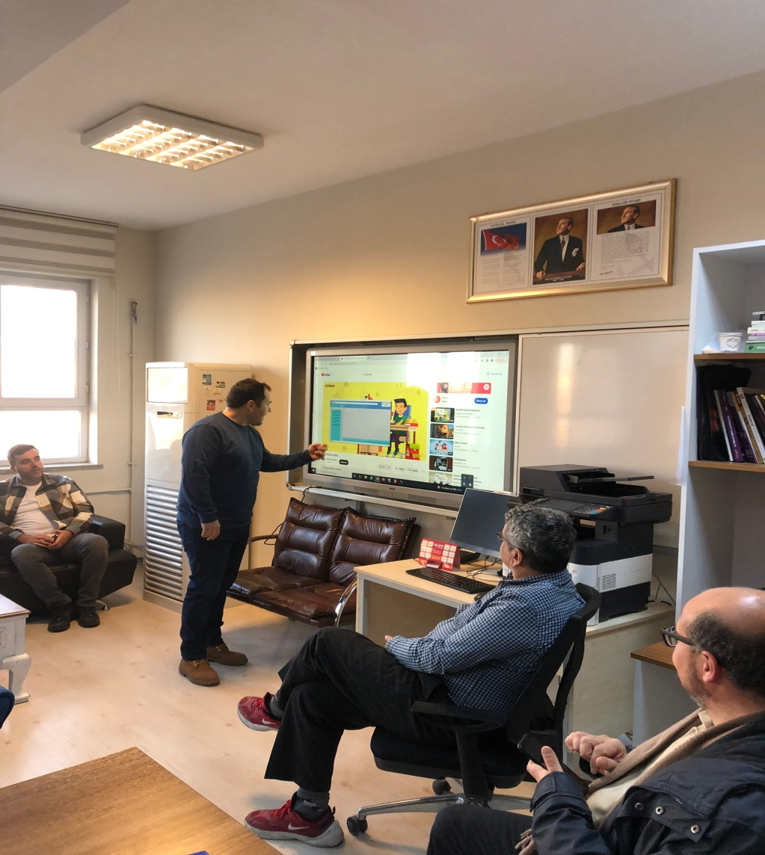

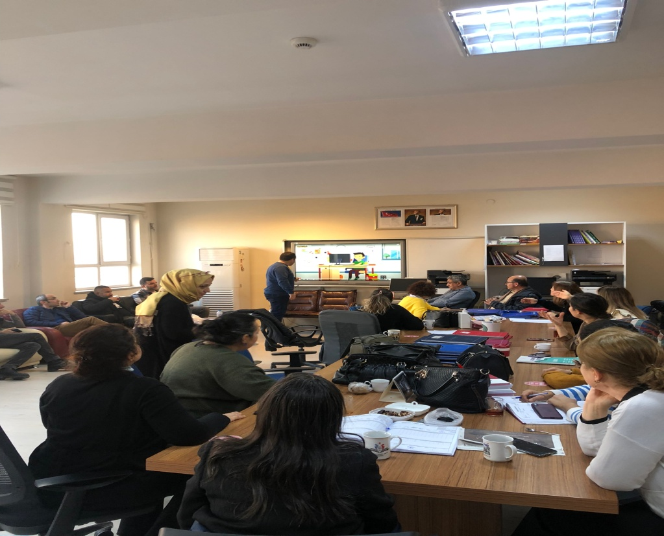

e- Güvenlik ve Güvenli İnternet Kullanımı ile ilgili Almanca Öğretmenimiz Kenan Sağlam ve Bilişim ve Teknoloji Öğretmenimiz Ertuğrul Demirer tarafından bilgilendirme yapıldı.

